25

السؤال الأول : اختاري الاجابة الصحيحة للعبارات الآتية :
ثم ظللي الإجابة الصحيحة في ورقة التصحيح الآلي
1 | أي من الآتي يعد من خصائص الحزازيات ؟
أ | الأنسجة الوعائية | ب | الأزهار | ج | البذور | د | أشباه الجذور

2 | ما النسيج الوعائي الذي ينقل الماء والاملاح المعدنية المذابة من الجذور الى الأوراق ؟
أ | البشرة | ب | البرنشيمي | ج | الخشب | د | اللحاء

3 | أي التراكيب الآتية تتوقع أن تجد فيها الجدار الخلوي ؟
أ | خلية من جلدالأنسان | ب | خلية من شجر البلوط | ج | خلية دم من قطة | د | خلية كبد من فأر

4 | أي أعضاء الزهرة الآتية ينتج حبوب اللقاح ؟
أ | السداة | ب | الكربلة | ج | البتلات | د | السبلات

5 | أي المخلوقات الحية التالية تعتمد على مصادر خارجية للمركبات العضوية ؟
أ | الذاتية التغذي | ب | غير الذاتية التغذي | ج | الذاتية التغذي الكيميائية | د | الذاتية التغذي الضوئية

6 | بناء على نسبة مساحة السطح الى الحجم ماذا تمثل مساحة السطح في الخلية ؟
أ | النواة | ب | الغشاء البلازمي | ج | الميتوكندريا | د | السيتوبلازم

7 | ما نسبة الطرز الشكلية الناتجة عن تزاوج أرنب أسود ( Bb ) مع أرنب أبيض ( bb ) ؟
أ | 0 أسود : 1 أبيض | ب | 1أبيض : 0أسود | ج | 1 أسود : 1 أبيض | د | 3 أسود : 1 أبيض

8 | أي الاختلالات التالية يعد اختلالا وراثيا سائدا ؟
أ | المهاق | ب | التليف الكيسي | ج | مرض تاي-ساكس | د | مرض هنتنجتون

9 | ما وحدات البناء الأساسية لكل من DNA و RNA ؟
أ | الرايبوز | ب | البيورينات | ج | النيوكليوتيدات | د | الفوسفور

10 | أي الآتي لا يشكل جزءا من الخنشار ؟
أ | الرايوزم | ب | البثرة | ج | ورقة الخنشار أو السعفة | د | شبه الجذر

11 | أي المناطق الأتية تحوي خلايا تنقسم باستمرار ؟
أ | القمة النامية | ب | النسيج الوعائي | ج | النسيج الخارجي | د | النسيج المولد الجانبي

12 | أي مما يلي مادة تقلل من طاقة التنشيط ؟
أ | الأيون | ب | المواد المتفاعلة | ج | المحفز | د | مادة الانزيم المتفاعلة

13 | أي مما يأتي يشكل فرقا بين النباتات البذرية اللازهرية والنباتات البذرية الزهرية ؟
أ | وجود الثغور في الجذور | ب | كمية السكر المخزنة في الجذور | ج | وجود القصيبات والأوعية | د | تركيب الخلايا البرنشيمية

14 | ما الذي تخزنه الخلايا وتطلقه بوصفه مصدرا رئيسا للطاقة الكيميائية ؟
أ | ATP | ب | ADP | ج | NADP+ | د | NADPH

15 | أي مما يلي يصف نشاطات الخلية التي تضم النمو الخلوي وانقسام الخلية ؟
أ | الكروماتين | ب | السيتوبلازم | ج | الانقسام المتساوي | د | دورة الخلية

16 | أي مما يلي لا يسهم في التنوع الوراثي ؟
أ | عدد الكروموسومات | ب | العبور الجيني | ج | الانقسام المنصف | د | التزاوج العشوائي

17 | أي مما يلي لا يعد من خصائص الشخص المصاب بالتليف الكيسي ؟
أ | اختلال في قنوات أيون الكلور | ب | مشكلات هضمية | ج | فقدان صبغة الجلد | د | التهاب متكرر في الرئتين

18 | اذا كانت قطعة من DNA تحوي 27 % ثايمين فما نسبة السايتوسين فيها ؟
أ | 23 % | ب | 27 % | ج | 46 % | د | 54 %

19 | أي التراكيب الآتية يحوي تجمعا من محافظ الأبواغ ؟
أ | الكيس البوغي | ب | السعفة | ج | الساق | د | النصل

20 | أي الخلايا التالية تقوم بعملية البناء الضوئي ؟
أ | الخلايا الكولنشيمية | ب | الخلايا البرنشيمية | ج | الخلايا الاسكلرنشيمية | د | الشعيرات الجذرية

21 | ما الذي يربط الأحماض الأمينية بعضها مع بعض ؟
أ | الروابط الايونية | ب | الروابط الهيدروجينية | ج | قوى فان درفال | د | الروابط الببتيدية

22 | أي مما يلي يمثل الغشاء الداخلي للبلاستيدة الخضراء المنظم في صورة أكياس غشائية مسطحة ؟
أ | الثايلاكويد | ب | الميتوكندريا | ج | الكيس | د | الحشوة

23 | يتداخل دواء السرطان فينبلاستين مع عملية بناء الأنيبيبات الدقيقة في عملية الانقسام المتساوي لذلك فهو يعيق:
أ | تكوين الخيوط المغزلية | ب | تضاعف DNA | ج | بناء الكربوهيدرات | د | اختفاء الغلاف النووي

24 | ما الذي يحدد الجنس في الانسان ؟
أ | التفوق الجيني | ب | السيادة المشتركة | ج | الكروموسومان YوX | د | الكروموسوم21

25 | بم يبدأ بناء سلسلة DNA الجديد ؟
أ | RNA بادئ | ب | RNA الرسول | ج | RNA الناقل | د | وحدة نيوكليوتيد

26 | أفضل وصف لانتاج حبوب اللقاح في أزهار تلقحها الرياح هو :
أ | كمية قليلة من حبوب اللقاح | ب | حبوب اللقاح أكبر حجما | ج | كمية أكبر من حبوب اللقاح | د | كمية أكبر من الرحيق

27 | ما الملقح الأساسي للمخروطيات ؟
أ | الطيور | ب | الرياح | ج | الماء | د | الحشرات

28 | أي الأتي يضم النباتات التي لها أوراق ابرية أو حرشفية ؟
أ | نباتات النيتوفايت | ب | النباتات الزهرية | ج | النباتات المخروطية | د | النباتات السيكادية

29 | أي مما يأتي له دور في نقل الجبريلينات عبر النبات ؟
أ | الكامبيوم الفليني | ب | الخلايا الحارسة | ج | النسيج الوعائي | د | القمة النامية

30 | ما المادة التي لا تعد جزءا من النيوكليوتيدات ؟
أ | الفوسفات | ب | القاعدة النيتروجينية | ج | السكر | د | الماء

31 | ما العضية التي يوضحها الشكل الذي أمامك : 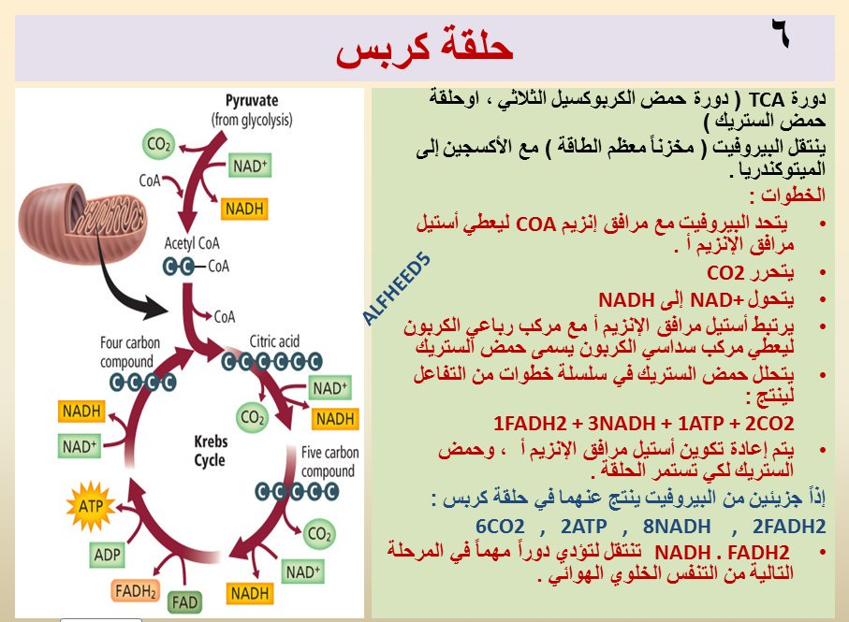
أ | جهاز جولجي | ب | الميتوكندريا | ج | النواة | د | الشبكة الاندوبلازمية

32 | العملية التي ينتج عنها تساقط أوراق الأشجار في فصل الخريف هي :
أ | موت الخلية المبرمج | ب | التغير في المادة الوراثية | ج | انفصال الخلاياالجذعية | د | انقسام السيتوبلازم

33 | أي الجمل التالية غير صحيحة فيما يخص القطع الطرفية ؟
أ | توجد في نهايات الكروموسومات | ب | تتكون من DNA وسكريات | ج | تحمي الكروموسومات | د | لها دور في الهرم والشيخوخة

34 | أي المصطلحات الآتية يصف أزهار ذوات الفلقة الواحدة ؟
أ | أربع سبلات , أربع بتلات | ب | خمس سبلات , عشر بتلات | ج | اثنتا عشر سبلة ,اثنتا عشر بتلة | د | أربع سبلات , ثماني بتلات

35 | ما الفترة غير النشطة للبذرة ؟
أ | تعاقب الأجيال | ب | الكمون | ج | الاخصاب | د | طول الفترة الضوئية

36 | أي مما يلي يرتبط بتنظيم الجين في الخلايا البدائية النوى ؟
أ | السلسلة الثنائية لـ DNA | ب | البروتينات المثبطة | ج | تداخل RNA | د | عامل النسخ

37 | أي تركيب في النباتات اللاوعائية تساعد على امتصاص المواد المغذية من التربة ؟
أ | البلاستيدات الخضراء | ب | الصمغ النباتي | ج | أشباه الجذور | د | الطور البوغي

38 | ما أهمية الخلايا الاسكلرنشيمية في النباتات ؟
أ | تبادل الغازات | ب | البناء الضوئي | ج | تخزين الغذاء | د | الدعامة

39 | ما الذي يسهم في النفاذية الاختيارية للغشاء الخلوي ؟
أ | البروتينات | ب | الكربوهيدرات | ج | الأيونات | د | الأملاح المعدنية

40 | أي مما يلي لا يعد من مراحل التنفس الخلوي ؟
أ | التحلل السكري | ب | حلقة كربس | ج | سلسلة نقل الألكترون | د | تخمر حمض اللاكتيك

41 | أي مراحل الانقسام المتساوي تظهر في الشكل :  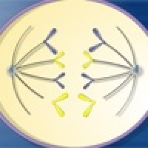
أ | الطور الانفصالي | ب | الطور الاستوائي | ج | الطور البيني | د | الطور النهائي

42 | ما الطراز الكروموسومي لشخص مصاب بمتلازمة كلينفلتر ؟
أ | OY | ب | XO | ج | XXY | د | XYY

43 | أي التراكيب الآتية تنمو منها حبة اللقاح ؟
أ | البويضة | ب | الجنين | ج | الاندوسبيرم | د | البوغ الضغير

44 | أين توجد أجسام Baar ؟
أ | الخلايا الجسمية الأنثوية | ب | الخلايا الجنسية الأنثوية | ج | الخلايا الجسمية الذكرية | د | الخلايا الجنسية الذكرية

45 | قطعة من DNA تحمل التسلسل التالي :CCCCGAATTافترض أن طفرة حدثت في هذه القطعة فأصبح التسلسل الجديد هو : CCTCGAATT . فما المصطلح الذي يصف هذه الطفرة ؟
أ | طفرة كروموسومية | ب | طفرة حذف | ج | طفرة تضاعف | د | طفرة استبدال

46 | افترض ان خلية من ورقة الخنشار تحوي24 كروموسوما فكم تتوقع أن يكون عدد الكروموسومات في الابواغ؟
أ | 6 | ب | 12 | ج | 24 | د | 48

47 | أي المركبات التي تحوي الكربون يتم انتاجها خلال عملية التحلل السكري ؟
أ | أستيل CoA | ب | الجلوكوز | ج | حمض اللاكتيك | د | البيروفيت

48 | أي مما يلي يعد أكثر الأسباب احتمالا لسرطان الرئة ؟
أ | التعرض لجزيئات الاسبست | ب | التعرض للابواغ الفطرية | ج | التعرض للاشعة تحت الحمراء | د | التعرض للاشعة الفوق البنفسجية

49 | أي مما يلي يصف عملية انقسام السيتوبلازم ؟
أ | تتضاعف الكروموسومات | ب | تتحلل الشبكة المغزلية | ج | تختفي النوية | د | تتخصر الخلية

50 | أي من الآتي لا يعد جزءا من البذرة ؟
أ | الفلقة | ب | حبة اللقاح | ج | الجنين | د | الاندوسبيرم

5
,,,,,,,,,,,,,,,,,,,,,,,,,,,,,,,,,,,,,,,,,,,,,,,,,,,,,,,,,,,,,,,,,,,,,,,,,,,,,,,,,,,,,,,,,,,,,,,,,,,,,
السؤال الثاني :اختر (أ) إذا كانت العبارة صحيحة و اختر (ب) إذا كانت العبارة خاطئة.
ثم ظلل في ورقة التصحيح الآلي (أ) إذا كانت العبارة صحيحة و (ب) إذا كانت العبارة خاطئة.
م | العبارة | أ- العبارة صحيحة | ب- العبارة خاطئة
51 | استعمل الماعز المعدل وراثيا لانتاج بروتين يسمى الثرومبين لمنع تخثر دم الانسان اثناء العمليات الجراحية.
52 | عند حدوث الطفرة في الخلايا الجنسية تنتقل هذه الطفرات الى الأبناء.
53 | في عملية الترجمة يتم التخلص من الانترونات ( المناطق غير المشفرة ) .
54 | الانزيم المسؤول عن فك الالتواء وفصل جزئ DNA المزدوج هو انزيم هيليكيز .
55 | اجرى العالم أفري أول تجربة رئيسة أدت الى اكتشاف DNA بوصفة مادة وراثية.
56 | سلسلة DNA 5AACGCAT3 السلسلة المتممة لها هي 3TTGCGTA5
57 | في مخطط السلالة يرمز للذكر الذي يظهر الصفة بـــــ
58 | في الطور الأستوائي تصطف الكروموسومات على خط استواء الخلية .
59 | تحدث التفاعلات اللاضوئية في اللحمة .
60 | تعمل الرايبوسومات على تعديل البروتينات وتغلفها داخل أكياس تسمى الحويصلات .

السؤال الثالث :

5

(( أ )) قارني بين كل من :
( 61 ) وجه المقارنة | DNA | RNA
القواعد النيتروجينية
( 62 ) وجه المقارنة | نبات ذيل الحصان | نبات النيتوفايت
الأهمية
( 63 ) وجه المقارنة | الانقسام المنصف | الانقسام المتساوي
مكان حدوثه
,,,,,,,,,,,,,,,,,,,,,,,,,,,,,,,,,,,,,,,,,,,,,,,,,,,,,,,,,,,,,,,,,,,,,,,,,,,,,,,,,,,,,,,
(( ب )) عللي لما يأتي :
64_ يفضل المزارعين ومطوري الأراضي في المدن زراعة النباتات الجنكية المذكرة على المؤنثة ؟
........................................................................................................................
65_ تفرز معظم خلايا البشرة في النبات مادة دهنية تكون الكيوتيكل ؟
........................................................................................................................
66_ تقوم البروتينات المرتبطة مع السلاسل المنفردة بالارتباط بجزيء DNA ؟
.........................................................................................................................
67_ سميت الحشائش الكبدية بهذا الأسم ؟
........................................................................................................................
,,,,,,,,,,,,,,,,,,,,,,,,,,,,,,,,,,,,,,,,,,,,,,,,,,,,,,,,,,,,,,,,,,,,,,,,,,,,,,,,,,,,,,,,,,,,,,,,,,,,,,,,,,,,,,,,,,,

السؤال الرابع :

5
(( أ )) اكتبي المصطلح العلمي المناسب :
68_ {{ }} تقنية تتضمن التحكم في جزيء DNA لأحد المخلوقات الحية بإضافة DNA
خارجي من مخلوق حي آخر .
69_ {{ }} هي الصفة التي ظهرت في أفراد الجيل الأول F1.
70_ {{ }} انتقال الصفات الوراثية من جيل الى جيل آخر.
71_ {{ }} هي خلايا غير متخصصة تنمو لتصبح خلايا متخصصة اذا وضعت في ظروف مناسبة.
72_ {{ }} مركبات صغيرة مكونة من كربون ونيتروجين وأكسجين وهيدروجين وأحيانا كبريت .
73_ {{ }} هو نبات يعيش متعلقا بنبات آخر او جسم آخر .

,,,,,,,,,,,,,,,,,,,,,,,,,,,,,,,,,,,,,,,,,,,,,,,,,,,,,,,,,,,,,,,,,,,,,,,,,,,,,,,,,,,,,,,,,,,,,,,,,,,,,,,,,,,,,,,,,,,,,,,,,,,,

(( ب )) صفة شحمة الأذن الحرة ( EE ) وهي صفة سائدة أما صفة شحمة الأذن الملتصقة صفة متنحية يرمز لها ( ee ) ..
( 74 ) عند تزاوج ابوين غير متماثلي الجينات .. أوجدي أفراد الجيل الأول مع كتابة الطرز الشكلية والجينية .. ؟

,,,,,,,,,,,,,,,,,,,,,,,,,,,,,,,,,,,,,,,,,,,,,,,,,,,,,,,,,,,,,,,,,,,,,,,,,,,,,,,,,,,,,,,,,,,,,,,,,,,,,,,,,,,,,,,,,,,,,,,,
( 75 ) بالرسم وكتابة البيانات كاملة وضحي تركيب {{ الزهــــــــــــــــــــــــــــــــــرة }} في النباتات ؟

,,,,,,,,,,,,,,,,,,,,,,,,,,,,,,,,,,,,,,,,,,,,,,,,,,,,,,,,,,,,,,,,,,,,,,,,,,,,,,,,,,,,,,,,,,,,,,,,,,,,,,,,,,,,,,,,,,,,,,,,,,,,,,,,,,,,
انتهت الأسئلة ,,,
لك مني خالص الدعاء طالبتي الجميلة
معلمة المادة / عذاب المطيري

